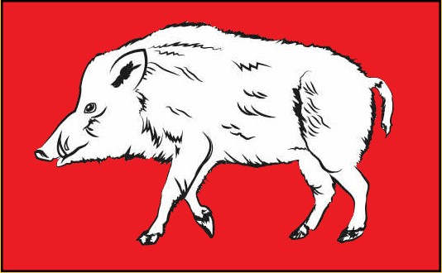

W strefie czerwonej obowiązuje cisza w łowiskach oraz zakaz wstępu do lasów

Obowiązują:

- przeszukiwania stref w celu usunięcia ze środowiska wszystkich dzików padłych

- przeszukiwania organizuje Powiatowy Lekarz Weterynarii

- przed przekazaniem padłego dzika do utylizacji pobierana jest próbka do badania w kierunku ASF

- możliwe grodzenie stref po przeprowadzeniu analizy

